独家DNF - 游戏攻略

游戏简介
- 游戏为Lv70复古怀旧服
- 职业全部平衡优化，真正意义上的职业平衡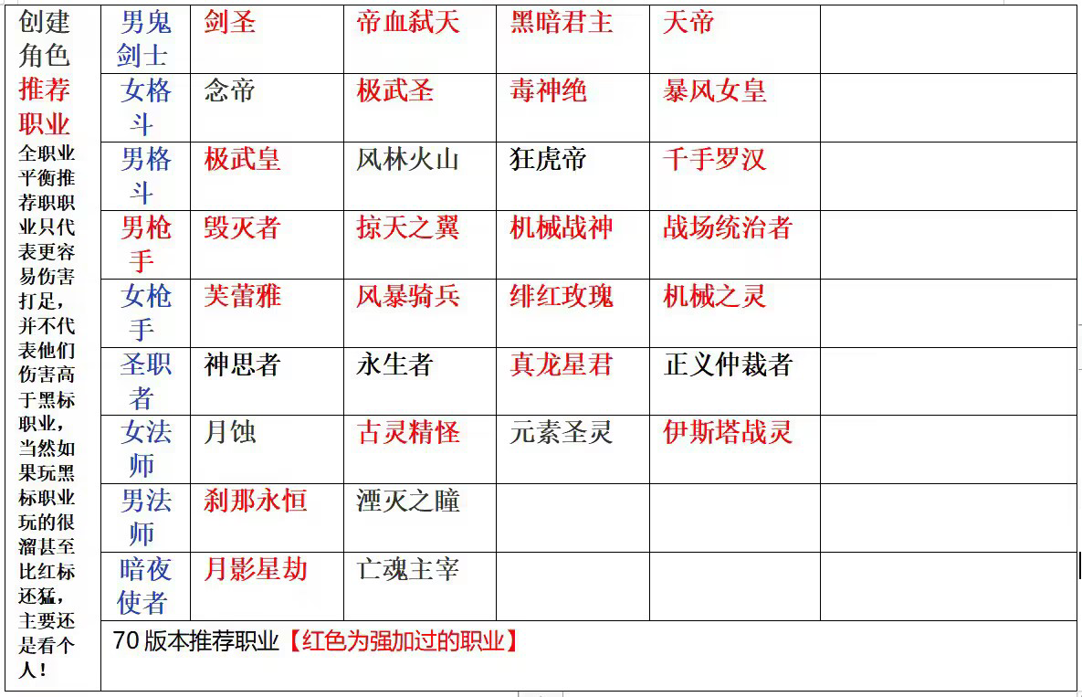
- 所有副本均完美机制，最高副本为
- 镇魂曲 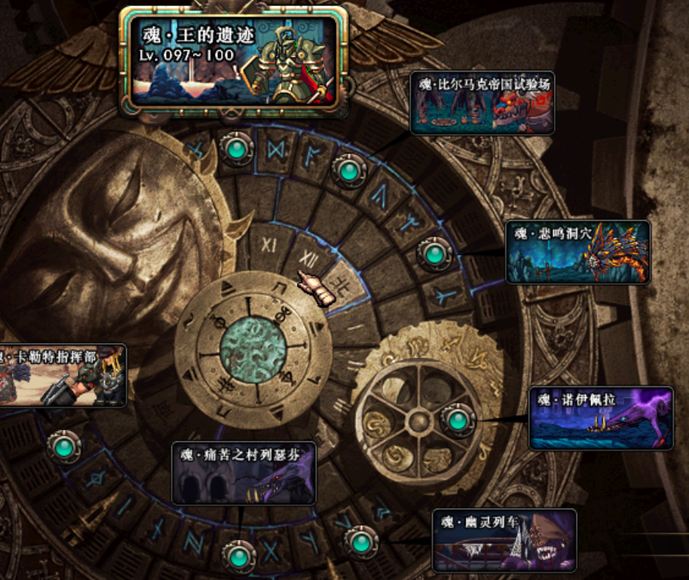
- 复活圣殿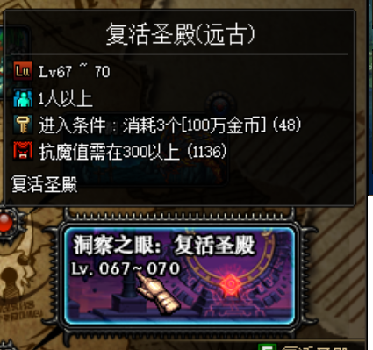
- 琉璃幻境 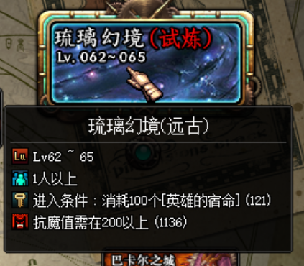
- 安图恩攻坚战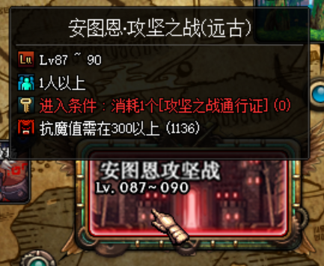
- 所有技能已预读与优化！游戏无卡顿。
- 本服为市面上独家的复古神龙版本，欢迎大佬上服体验。
- 祝福礼盒每日随便嫖，实现开盒子自由。
- 不定期更新，收集大家的建议，更新好玩的东西

新手福利
- 新手上线直接点击赛利亚领取新手礼包。
- 本服分为直升70级和手动升级，每个账号第一个角色上线就有40W点劵，可以在游戏商场购买399礼包完成赛利亚的高级祝福任务，可获得：满级胶囊*2 主线任务卷*2 赛利亚的在线祝福 称号簿礼包 +14强化卷*10 100万金币*10 神器装扮礼盒
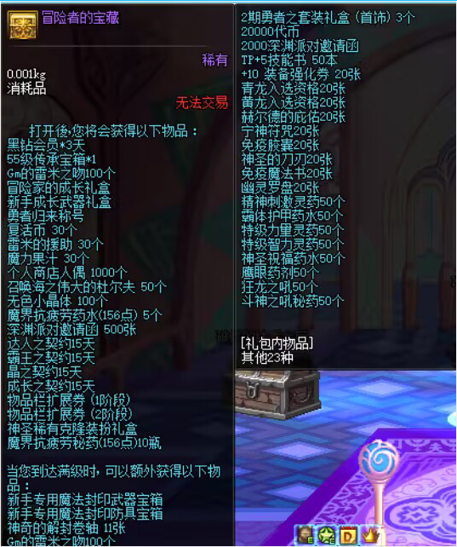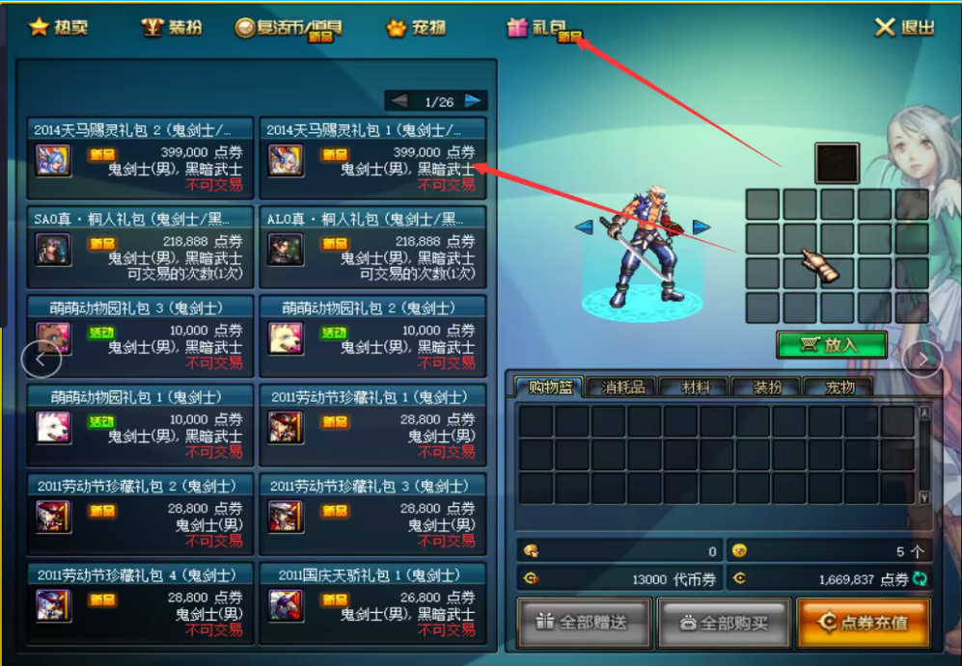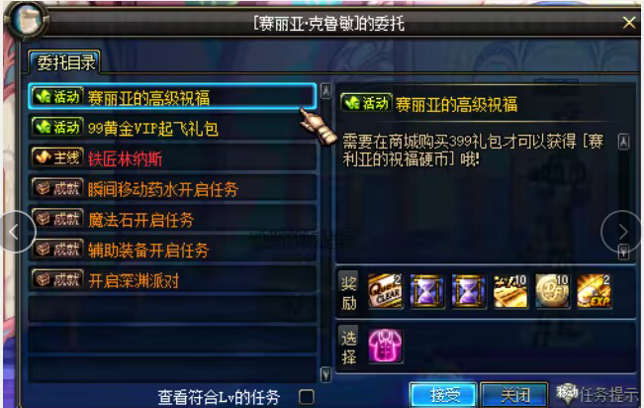
3. 所有主线使用主线任务完成卷清除，抛开了没必要的繁琐环节
4. 找赛利亚完成左右槽任务、瞬移移动药水任务、还有转职任务、点满QB点技能
5. 满级后用瞬移药水前往海上列车刷深渊刷前期过渡史诗装备。
6. 大概刷图流程：七神龙副本（每日）--巨龙副本（每日）--镇魂曲副本（每日）--复活圣殿副本（每日）--琉璃幻境副本（每日）
切记：每个副本进之前一定要查看一下是否有任务或附近NPC是否有特殊道具。

装备线路

武器：本服毕业武器分为精巧泰拉武器跟释魂武器
精巧泰拉武器
产出：在铁匠 林纳斯接受任务 最高级武器的材料和泰拉石武器进行制作普通泰拉石武器，升级则铁匠购买升级图纸进行升级

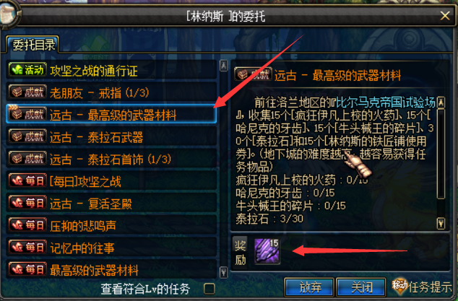
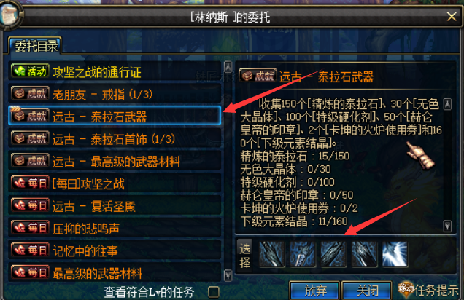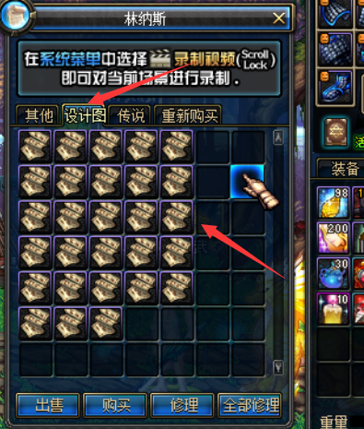

释魂武器
产出：在镇魂区地区吟游诗人-艾丽丝制作镇魂武器跟升级释魂武器，接受任务：前往时空之门（门票）跟镇魂曲-灵魂的救赎（每日）
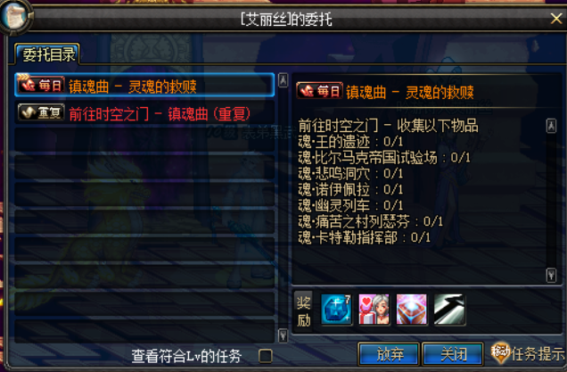
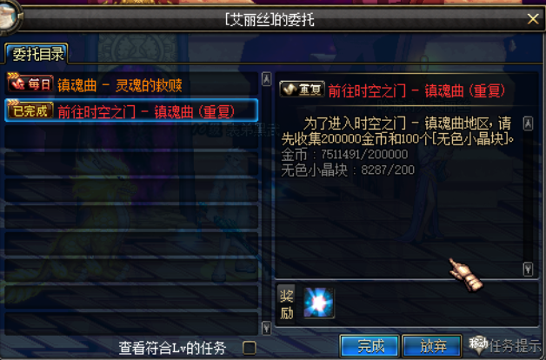

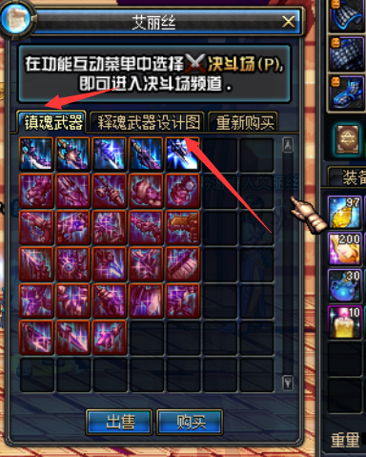

防具：传说套 真猪套跟异界套

一：真猪套
产出：去赫顿玛尔地区的米内特制作野猪套跟升级真猪套，接受任务：暗黑疫苗
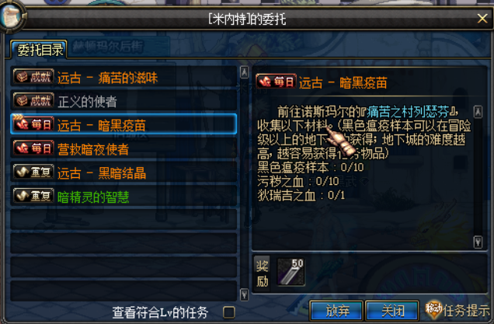
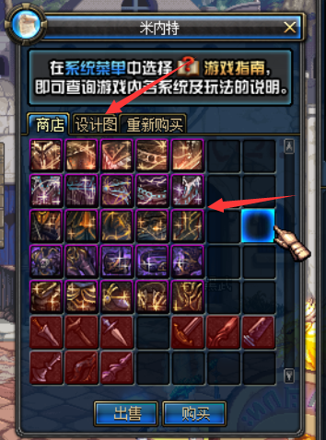
二：异界套，可7件套 3+3件套 5+3件套毕业
产出：在阿法利亚营地的杜罗西接受异界每日任务或者组队打二十次黑色大地，在米歇尔兑换异界二期/三期异界成套装备或者散装异界套
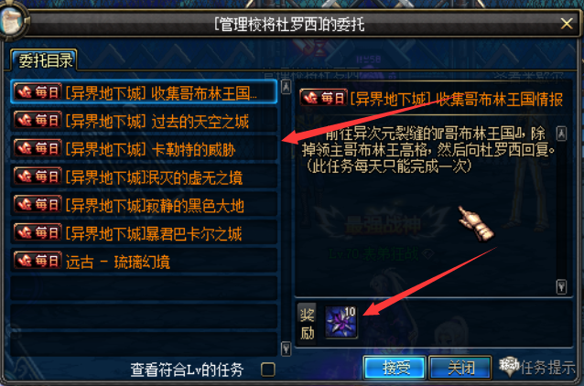

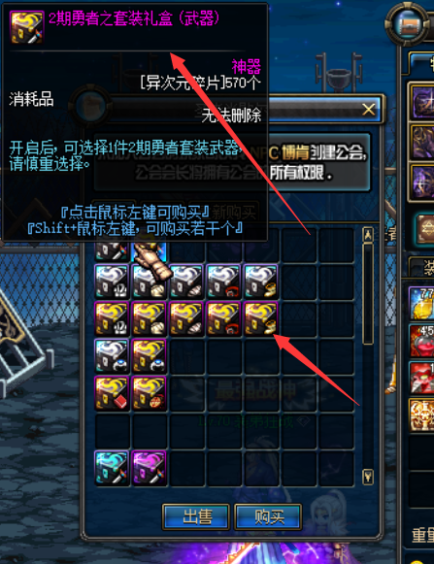注：二期勇者异界装备的辅助装备跟魔法石不算入套装加成！！！
三：传说套
产出：在艾尔文地区的铁匠用真猪套去升级，接受每日任务：攻坚战的通行证（门票）跟攻坚之战（每日）
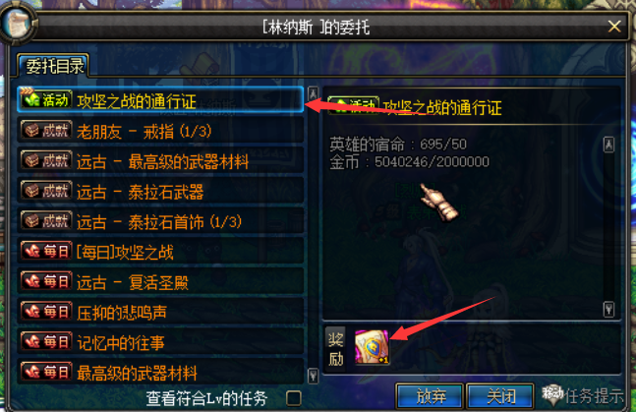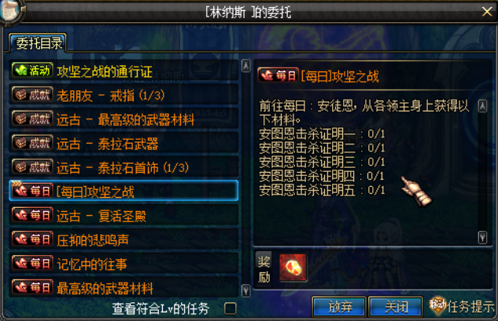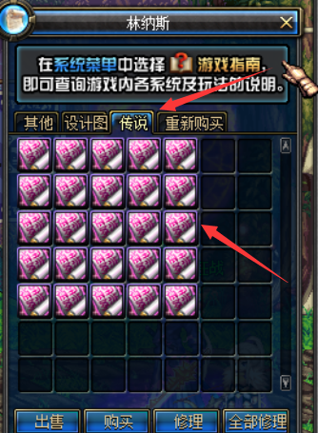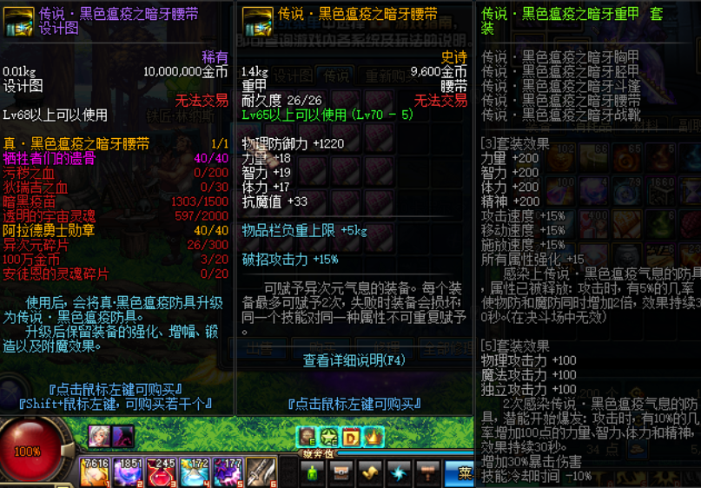

三大自制副本：复活圣殿 琉璃幻境 安图恩攻坚战
复活圣殿 琉璃幻境为本服的自制副本，也是每日必做，用于制作宠物装备，本服的宠物装备为【账号绑定】完成任务后可获得：二期/三期宠物装备罐子，复活 幻境的怪全部以魂图系列 异界系列精英怪为原型，增加怪的高抗性 高血量，对装备增幅，装备打造要求较高，非常具有挑战性
大致攻略：
复活圣殿团队复活次数只限制3次，除了主C，其他队友一旦死亡不要轻易复活，因为复活圣殿任务需要拾取通关证明来完成，所以一定要到最后BOSS才复活，而主C要一直吃复活药进行输出，
琉璃幻境的怪全是异界机制怪，让会机制的队友来当主C且主C队友必须在1P位置，琉璃幻境的复活没有要求，只要通关即可
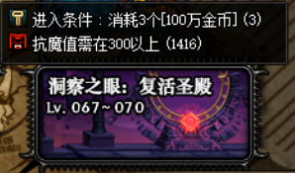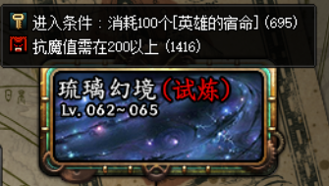
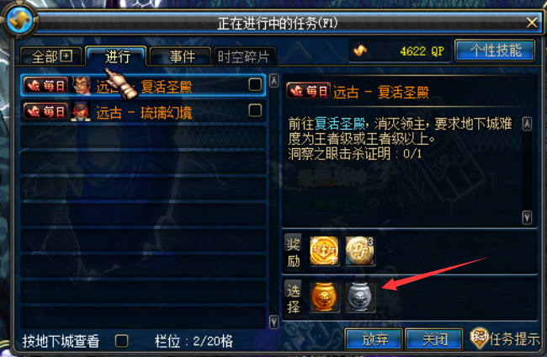
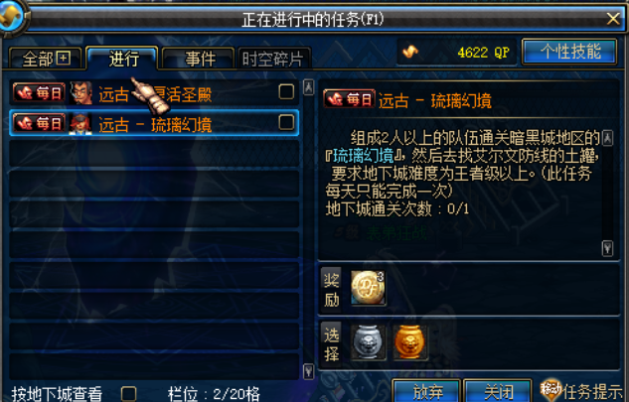
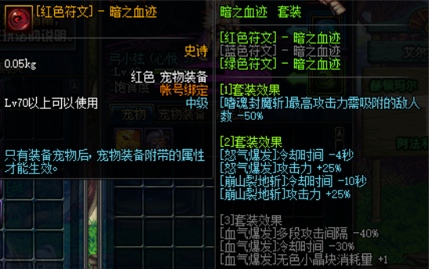

安图恩攻坚之战为终极毕业图，对装备 手法 机制 要求都比前面两大副本高，安图恩攻坚之战主要是用于打升级传说真猪套的材料，推荐装备成型且高增幅后去打安图恩攻坚之战，否则就是进去找虐
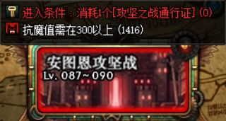

副本【流程】

（1）深渊：
1、使用瞬间移动药剂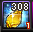移动到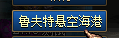往左走，无装备基础就打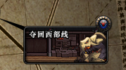，王者难度即可。有装备基础就打，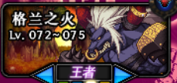毕业装爆率高。

（2）主要每日任务：
难度先后顺序：神龙---巨龙---镇魂曲---复活圣殿---琉璃幻境---安图恩攻坚之战
神龙：（位于赫顿玛尔，出赛利亚房间右转即可看到，点击金龙雕像接任务）
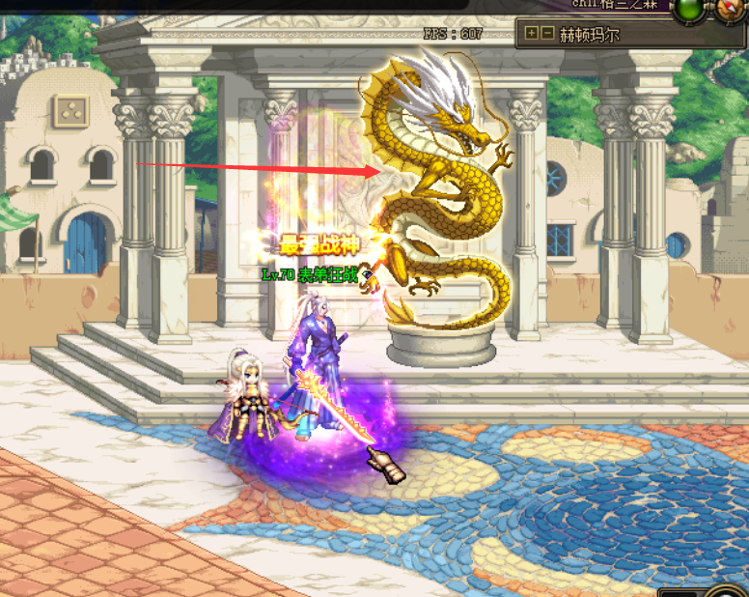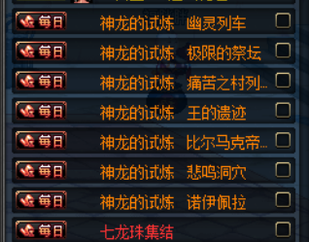
巨龙：（位于月溪镇地区，无法传送，只能传送到素南地区，出了赛利亚房间左边往下直走到达，找九龙接任务）
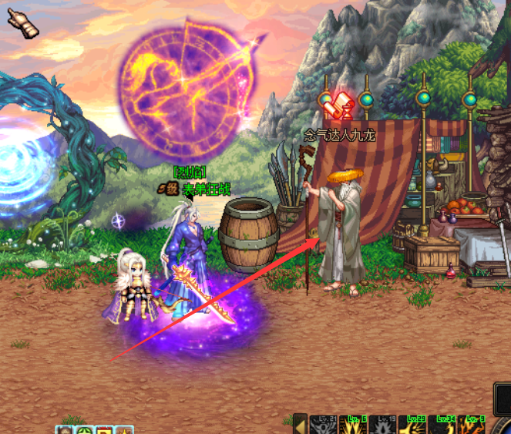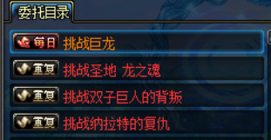
镇魂曲：（位于素南地区，出了赛利亚房间右转即可到达，找吟游诗人爱丽丝接任务）
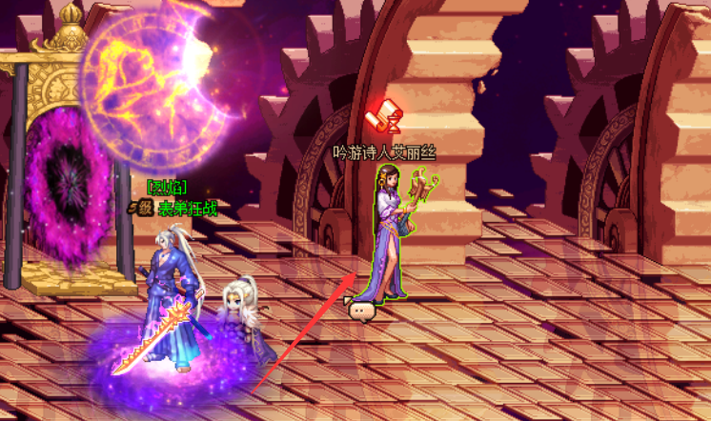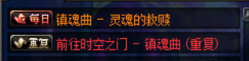
复活圣殿：（位于艾尔文地区，出赛利亚房间找铁匠接任务，然后往右直走进图）
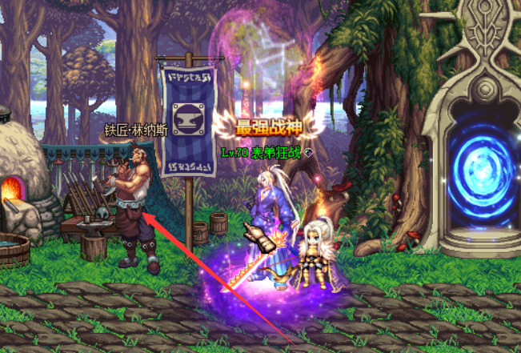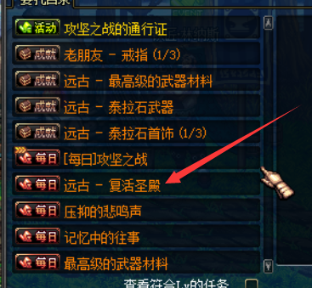
琉璃幻境：（在阿法利亚营地地区，出赛利亚房间往下面左走，找杜罗西接任务）
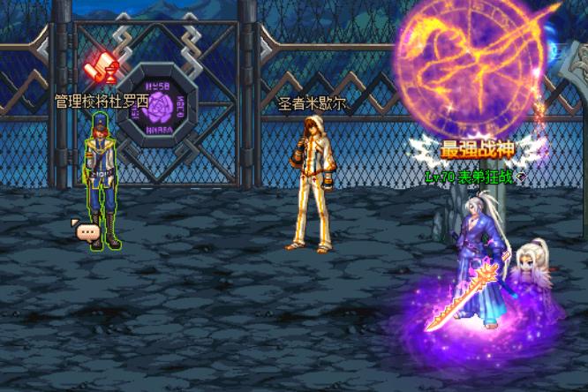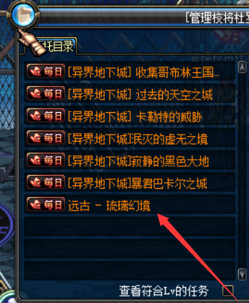

安图恩攻坚之战：（位于艾尔文地区，出赛利亚房间找铁匠接任务，然后往右直走进图）
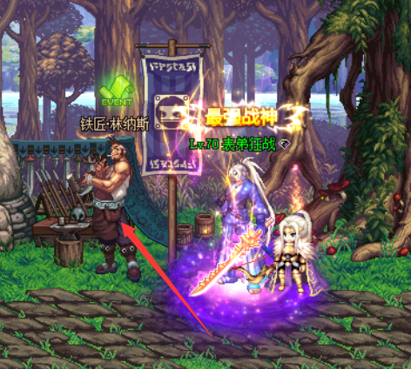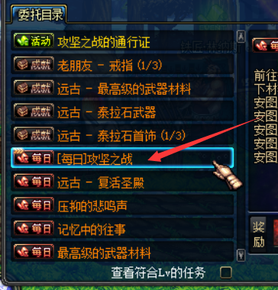

材料获取途径
- 点券/代币券
上线赠送40W点券，泡点50点券/分钟
- 深渊派对门票
新手上线有送几百张，歌兰蒂斯用透明的宇宙灵魂兑换。
- 签到
可在企鹅群绑定角色 签到可获得神秘物品
- 充值证明
本服无累记，可直接兑换CDK，一个CDK有三个充值证明，充值证明可在赛利亚那里兑换物品
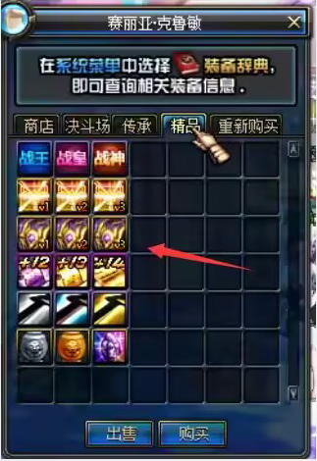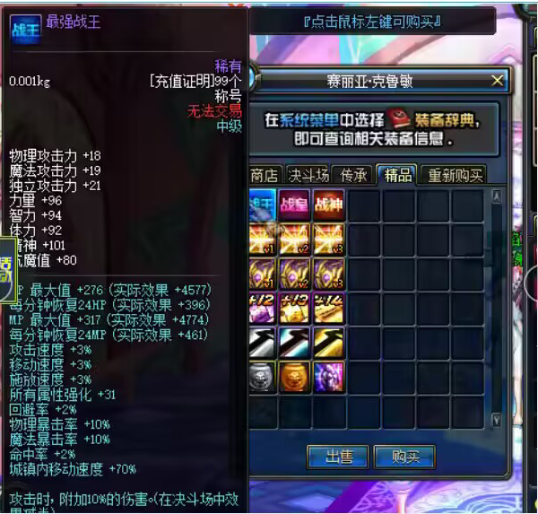
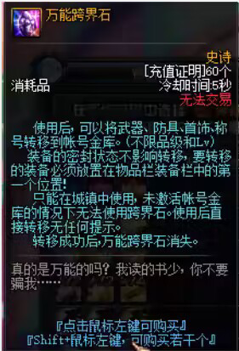
- 药品、黄金增幅书、增幅卷等等
上线赠送，赛利亚的礼盒开出。商场和副本都可以获取。
- 强烈的气息
月轮山区域掉落，每日巨龙三图掉落或者青龙 黄龙任务奖励
- 灵魂之痕
镇魂曲地区掉落，复活圣殿副本掉落
- 镇魂之石
每日镇魂曲任务奖励，镇魂曲图内随机商人购买
- 疲劳药剂
上线赠送，商场，黑钻抽奖机。

使用装备增幅劵时请注意
当使用+12以上增幅劵给装备增幅成功后，请整理下背包或者小退下，这样装备等级才会正常显示。
如果没有正常显示，可能会在增幅时不提示使用保护卷造成装备损坏。
用保护券的时候，背包中不能存在一种以上的保护卷，不然会导致保护异常，装备损坏

CDK使用教程
登陆器公告上方点“CDKey”，输入账号密码，鼠标右键复制CDK序列号（不要中文）
如果CDK很多，可以点上批量兑换，然后输入验证码，之后确定后选择你存放CDK的txt文本，之后就会将txt内CDK全部兑换。

白嫖点介绍
- 每日任务可以获取赛利亚的祝福礼盒，一天每日任务下来最多可以获取300赛利亚的盒子，盒子有几率开出各种极品道具、如含+12等级增幅卷 +13等级强化卷 稀有的装备保护卷 神圣的装备保护卷
- 每天晚上九点发放微信群红包活动：一等奖30个充值证明 二等奖20个充值证明 三等奖10个充值证明 相同的可算同等名
- 每日观看直播间有数额大饼奖励

氪金点导向
gm强烈推荐：99黄金会员礼包
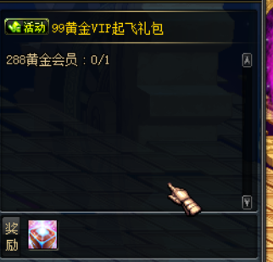注：实际价格为99R 任务显示有误
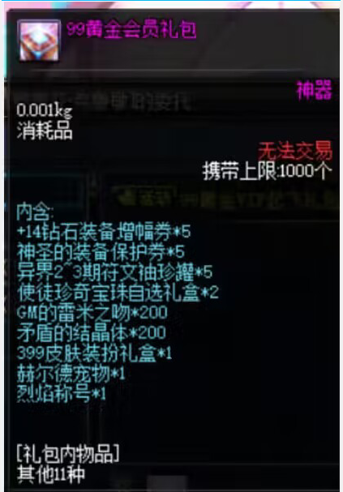
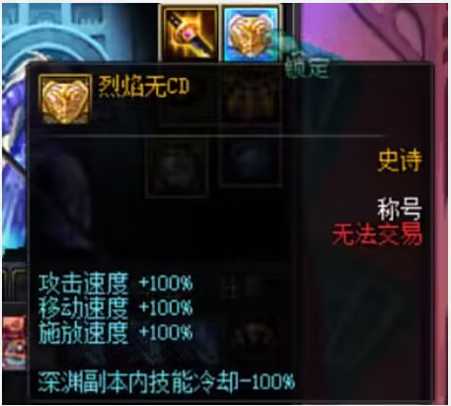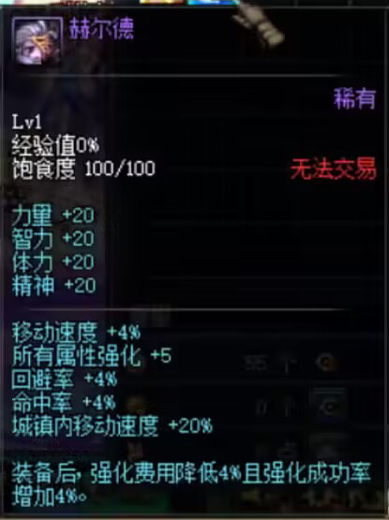
推荐理由：
烈焰无CD称号在海上列车深渊与时空之门深渊为无CD+三速，刷深渊的必备神器，除了深渊无CD称号还有399皮肤礼盒（星辰之力装扮） +14装备增幅卷*5+使徒装备宝珠自选*2+神圣的装备保护卷*5+二期 三期宠物装备罐子*5，这99R绝对是刷图必买，99买不了吃亏，买不了上当，买的就是刷图带来的快感，就是爽 爽 爽！！！

